**Onderwerp** **Datum**

Naamswijziging praktijk & apotheek 30-12-2022

Geachte heer/mevrouw,

Met deze brief wil ik u informeren dat

‘Apotheekhoudende Huisartsenpraktijk Oosterland’

vanaf januari 2023 verdergaat onder de nieuwe naam: Medioo.

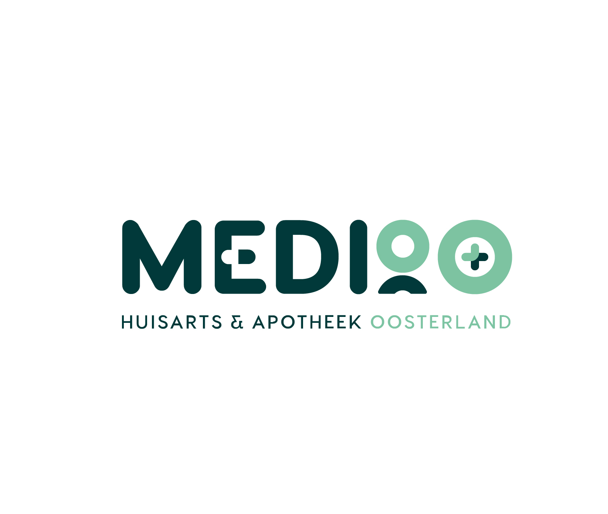

Medioo is ontstaan door de samenvoegingen van ‘medisch centrum’ en ‘Oosterland’. De verschillende items in het logo verwijzen naar onze apotheek, huisartspraktijk, en de mens die bij ons centraal staat.

Met de nieuwe naam hoop ik een frisse uitstraling neer te kunnen zetten die laat zien waar ik samen met mijn team voor sta: Medische zorg met persoonlijke aandacht.

Onze service en bereikbaarheid blijven zoals u die van ons gewend bent.

We werken hard aan een betere digitale bereikbaarheid. In het 1e kwartaal van 2023 kunt u via uw e-mail een uitnodiging verwachten voor het gebruikmaken van ‘mijngezondheid.net’. Met deze webapplicatie en de app voor mobiele telefoon wordt het onder andere mogelijk om online een afspraak te maken of een e-consult aan te vragen. U kunt digitaal uw bloed- of urine uitslagen inzien en direct het advies van de arts lezen. Verder kunt u digitaal uw dossier inzien en wordt het nog makkelijker om herhaalmedicatie te bestellen.

Door deze innovaties hopen we u in de toekomst nog beter van dienst te kunnen zijn en de wachttijd aan de telefoon zoveel mogelijk te beperken.

Ons telefoonnummer blijft ongewijzigd 0111-641280. Per e-mail zijn wij voortaan bereikbaar op [info@medioo.nl](mailto:info@medioo.nl), veel informatie over de praktijk en apotheek kunt u vinden op onze website: [www.medioo.nl](http://www.medioo.nl)

Bij deze wil ik mijn dank uitspreken, voor het vaak al jarenlange vertrouwen dat u in ons heeft. Wij starten 2023 met ons vertrouwde team in een nieuw ‘jasje’ en staan komend jaar graag voor u klaar. Rest mij u een heel mooi en vooral gezond nieuw jaar toe te wensen!

Graag tot ziens in de praktijk.

Met vriendelijke groet,

Mede namens het hele team,

Marleen Nibbelink – Smits

Apotheekhoudend Huisarts